МИНИСТЕРСТВО ЦИФРОВОГО РАЗВИТИЯ, СВЯЗИ И

МАССОВЫХ КОММУНИКАЦИЙ РОССИЙСКОЙ ФЕДЕРАЦИИ

Ордена Трудового Красного Знамени

федеральное государственное бюджетное образовательное

учреждение высшего образования

«Московский технический университет связи и информатики»

Кафедра «Информатика»

ОТЧЕТ

по дисциплине «Введение в инфомационные технологии. Информатика»

Контрольная работа №2

Представление целых и вещественных чисел в памяти компьютера и арифметические действия над ними.

Выполнил: студент группы БЭИ №2201

Марков В.Е 22 вариант

Принял: старший преподаватель Юсков И. О.

Москва 2022

ЗАДАНИЕ №1

Представить целые числа в виде двоичного 8-разрядного числа в дополнительном коде и сложить их. Выполнить проверку в десятичном виде.

Ход работы

1. Переводим числа из десятичной системы счиления в двоичную
2. Составляем прямой, обратный и дополнительный коды.
3. Складываем дополнительные коды.
4. Выполняем проверку.

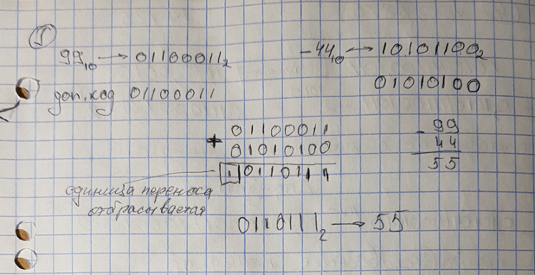  
Рисунок 1 – Решение первого задания

Задание №2

Ход работы

1. Преобразовать числа из десятичной системы счисления в двоичную.

2. Перемножить полученные числа.

3. Выполнить проверку в десятичном виде.

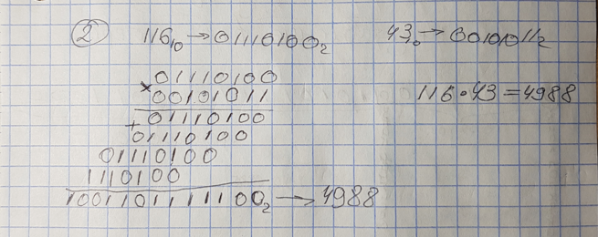  
Рисунок 2 - Решение задания 2

Задание №3

Ход работы

1. Преобразовать числа из десятичной системы счисления в двоичную.

2. Выполнить деление чисел.

3. Сделать проверку в десятичном виде.

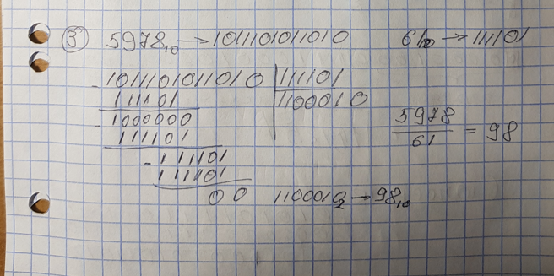  
Рисунок 3 – Решение задания 3

Задание №4

Ход работы

1. Преобразовать числа из десятичной системы счисления в двоичную.

2. Получить представление вещественных чисел с плавающей запятой в памяти компьютера (для удобства дальнейших операций мантисса пока будет равна нулю).

3. Преобразовать числа так, чтобы у них были одинаковые порядки.

4. Выполнить сложение полученных чисел.

5. Сделать проверку в десятичном виде.

6. Найти разность полученных чисел.

7. Совершить проверку в десятичном виде.

8. Нормализовать полученные числа (сделать мантиссу равной единице).

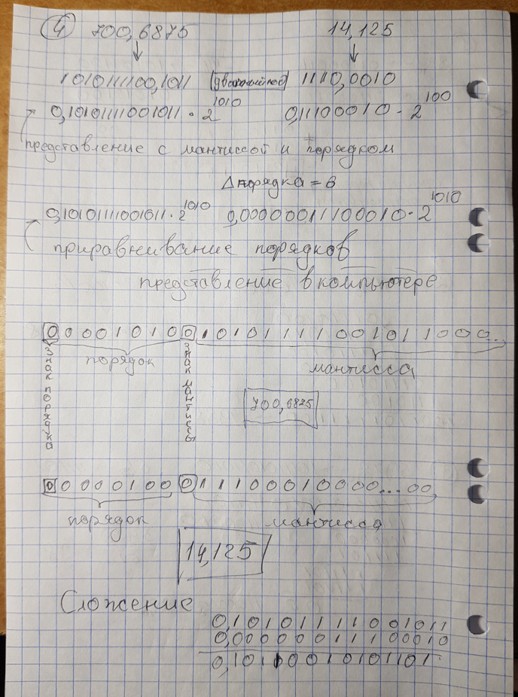  
Рисунок 4 – Выполнение задния 4

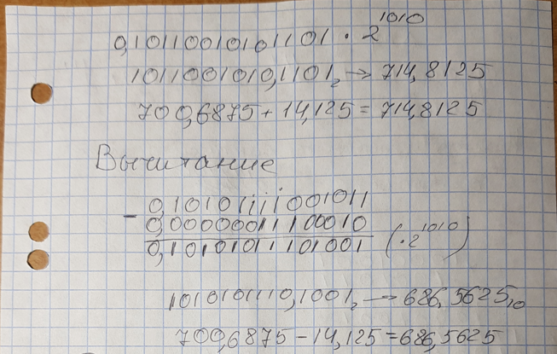  
Рисунок 5 – Выполнение задания 4

Задание №5

Ход работы

1. Преобразовать числа из десятичной системы счисления в двоичную.

2. Получить представление вещественных чисел с плавающей запятой в памяти компьютера (для удобства дальнейших операций мантисса пока будет равна нулю).

3. Перемножить полученные числа.

4. Сделать проверку в десятичном виде.

5. Нормализовать полученное число (сделать мантиссу равной единице).

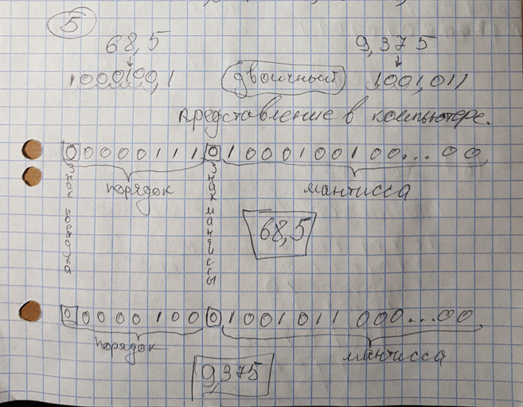  
Рисунок 6 – Решение задания 5

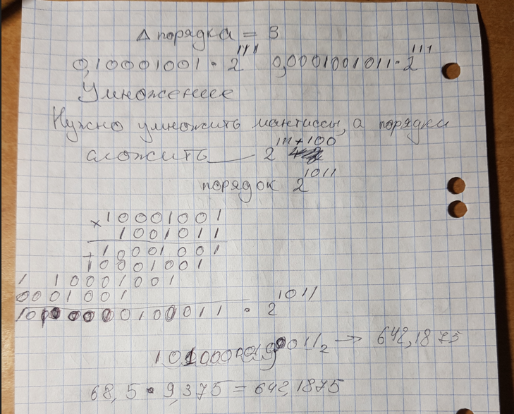  
Рисунок 7 – Решение задания 5

Задание №6

Ход работы

1. Преобразовать числа из десятичной системы счисления в двоичную.

2. Получить представление вещественных чисел с плавающей запятой в памяти компьютера (для удобства дальнейших операций мантисса пока будет равна нулю).

3. Выполнить деление полученных чисел.

4. Сделать проверку в десятичном виде.

5. Нормализовать полученное число (сделать мантиссу равной единице).

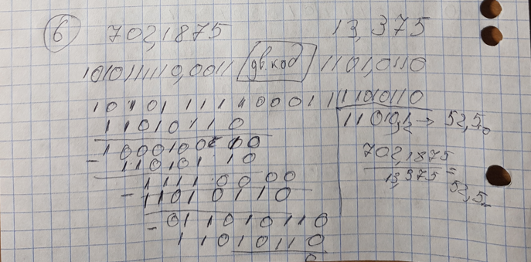  
Рисунок 8 – Решение задания 6